台灣護理學會 函
機關地址：10681台北市大安區信義路四段281號4樓
聯 絡 人：張瑋倫專員
電 話：（02）27552291轉37
傳 真：（02）23258652
電子信箱： wei@twna.org.tw
受文者：文列單位
發文日期：中華民國108年7月12日
發文字號：王字第1080001359號
速別：
密等及解密條件或保密期限：
附件：課程表

主旨：本會將舉辦「夏令美顏紓壓養身藥膳與實作」工作坊(南區)，敬請惠予公告周知並鼓勵護理人員踴躍報名參加。
說明：
- 辦理日期：108年8月19日(星期一)
- 辦理地點：高雄醫學大學第一教學大樓一樓N109教室
(高雄市三民區自由一路100號 高雄醫學大學校區)
- 辦理單位：台灣護理學會中醫護理委員會、高雄醫學大學護理學院
- 報 名 費：免 費
- 學員名額：45人。(限本會活動會員，額滿為止)
- 報名日期：108年7月22日中午12時起至108年7月31日止，逾期報名者需繳交300元行政作業費。
- 報名方式：一律採網路線上報名，請學員至本會網站：www.twna.org.tw，點選網頁右側【線上報名學術活動】專區進行報名。報名後可直接查詢上課名單，恕不受理現場或其他方式報名。
- 為珍惜資源及確保其他會員權益，當年度研習會2次未到者，第3次報名需繳交報名費300元。不克出席者請自行上網取消報名，開課前7天(不含開課當日)即無法取消，若未出席且無依前述規定取消者，則記錄1次。
- 本課程不發予研習會證明書，完成課程者可獲護理人員繼續教育積分，本會將於課後一個月內協助登錄積分及上傳公務人員時數；請學員於課後一個月，再至衛生福利部繼續教育護產積分管理系統，查詢或下載上課紀錄。
- 活動當天請依規定辦理簽到(退)，並請自備環保杯參與活動，感謝您的配合！
- 隨函檢附課程表1份，敬請參閱。

正本：各護理院校、各級學校、醫療院所、衛生福利部所屬醫療院所及機構、衛生福利部護理及健康照護司、各縣市衛生局、中華民國護理師護士公會全國聯合會、各縣市護理師護士公會、國防部軍醫局、各護理相關團體等單位
副本：本會理監事及相關委員會

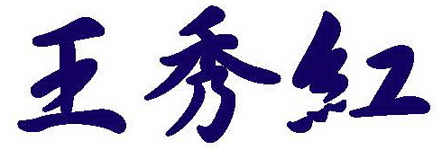
理事長
台灣護理學會
「夏令美顏紓壓養身藥膳與實作」工作坊 (南區)
Workshop on Summer Beauty, Stress-Reducing Medicinal Diet and Practice
【研習會代碼：108073 護理師(士) 繼續教育積分：專業課程7.2點】
- 辦理目的：期望透過本研習會，增加對於夏令美顏紓壓養身藥膳與實作的認知及能力，提升護理人員對於藥膳養生之興趣，進而協助醫療相關機構推廣藥膳養生，以提升護理多元照護品質。
- 辦理單位：台灣護理學會中醫護理委員會、高雄醫學大學護理學院
- 辦理日期：中華民國108年8月19日（星期一）
- 辦理地點：高雄醫學大學第一教學大樓一樓N109教室
（高雄市三民區自由一路100號 高醫大學校區；實作於第一教學大樓三樓N334教室）
- 報 名 費：免費（午餐自理）
- 課程內容：
時間 | 內容 | 主講者/主持人
08:30-08:50 | 簽到
08:50-09:00 | 致歡迎詞  學校代表及台灣護理學會代表  研習會簡介 | 王秀紅 教授/理事長  張麗銀 主任委員
09:00-10:30 | 中醫體質與養生保健 | 薛敦品 醫 師
10:30-10:40 | 休息
10:40-12:10 | 紓壓養生茶飲與藥膳 | 胡文龍 醫 師
12:10-13:30 | 用餐時間(含簽到13:10-13:30)
13:30-14:20 | 夏令美顏養生茶飲與藥膳 | 陳志文 組 長
14:20-14:30 | 休息
14:30-16:50 | 夏令養生藥膳實作(於N334教室) | 蔡明陽 主 任  助教：  洪瑞葉 主 任  陳麗糸 助理教授
16:50- | 簽退
- 講員介紹：（依授課時間排序，本會保留課程異動之權利）
王秀紅 | 台灣護理學會理事長、高雄醫學大學護理學院教授
張麗銀 | 台灣護理學會理事暨中醫護理委員會主任委員
薛敦品 | 長庚醫療財團法人高雄長庚紀念醫院中醫內科主治醫師
胡文龍 | 長庚醫療財團法人高雄長庚紀念醫院中醫科系副系主任
 | 長庚醫療財團法人高雄長庚紀念醫院中醫針灸科主治醫師
陳志文 | 高雄市立中醫醫院藥劑科藥師兼藥劑科組長
蔡明陽 | 前高雄市立中醫醫院藥劑科主任
洪瑞葉 | 高雄市立中醫醫院護理科主任、台灣護理學會中醫護理委員會委員
陳麗糸 | 高雄醫學大學護理學院護理學系助理教授
 | 台灣護理學會中醫護理委員會委員
- 注意事項：
1. 本研討會場地空調溫度稍低，建議攜帶外套。
2. 本研討會場地內不可攜帶食物，為響應環保，請自備環保杯、筷。
3. 本研討會恕無法提供免費停車位，請學員優先選擇大眾運輸工具前往。
- 交通資訊：https://reurl.cc/8x18y
高雄醫學大學第一教學大樓 (下圖紅框處) 一樓N109教室、三樓N324教室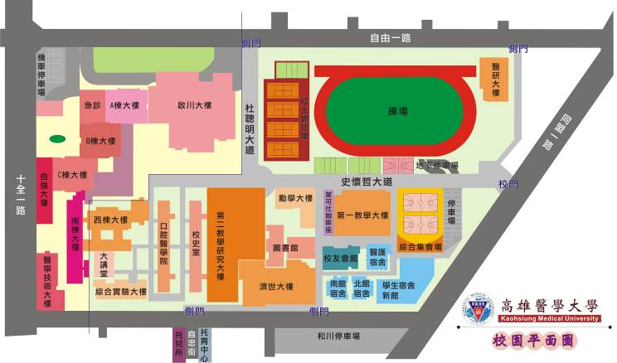

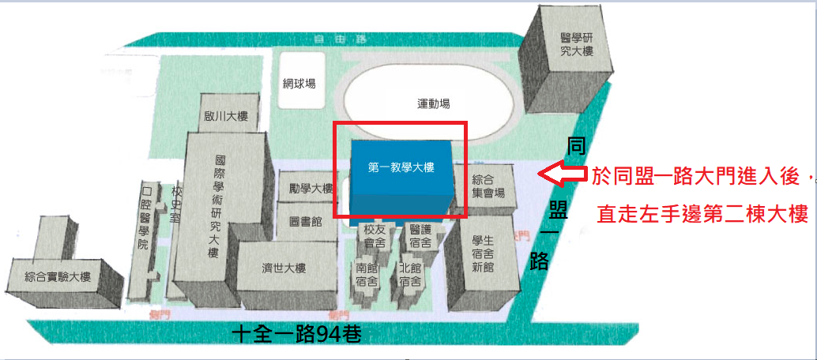

搭乘大眾交通工具
- 火車高雄站後站出口距高醫大約兩公里，車程約5分鐘。
- 小港機場轉搭計程車約30分鐘。
- 高鐵車站轉搭計程車約17分鐘，沿大中路於自由路右轉，再於同盟路左轉即達高醫大。
- 高捷車站轉搭捷運接駁公車，由後驛站出入口2搭乘紅29接駁車，即達高醫大。
- 高雄醫學大學地圖導覽：http://zeromile.kmu.edu.tw/walk.php?lang=&pid=7&id=4#
可自行於網頁上模擬行走於校內地圖
開車路線
- 開車沿中山高速公路南下，下「鼎金交流道」於民族路左轉，再於同盟路右轉，即達。
- 開車沿中山高速公路南下，下「九如交流道」沿九如路往火車站方向，於自由路右轉，遇同盟路右轉，即達。
台灣護理學會
研習活動上課須知及簽到退注意事項

- 本會若辦理電子化簽到退，請學員當天務必攜帶健保IC卡。
- 本會辦理之研習活動須完成全程課程後，始得到認證積分時數。
- 簽到／退規定：
  - 全天研習活動，學員需於上、下午第一堂課開始前辦理簽到，課程全部結束後辦理簽退，共需完成3次。
  - 半天研習活動，學員需於第一堂課開始前辦理簽到，課程全部結束後辦理簽退，共需完成2次。
  - 未依前述規定辦理簽到及簽退者，本會恕無法給予護理人員繼續教育積分。
- 遲到及早退規定：
  - 遲到：指第一堂課程上課後15分鐘內未到。
  - 早退：指最後一堂課程結束前15分鐘提早離席。
  - 課程實際簽到及簽退時間，依研習會活動實際時間為準。
凡遲到或早退者，報到現場恕不受理簽到、退作業。
- 不得以他人頂替上課、簽到或簽退，違者經查獲將取消護理人員繼續教育積分。
- 本課程不發予研習會證明書，本會將主動申請護理人員繼續教育積分，申請通過後，將於課後一個月內協助上課學員登錄積分及協助上傳公務人員時數，請學員自行至衛生福利部繼續教育護產積分管理資訊系統網站，查詢積分及下載上課紀錄。（先登入衛生福利部醫事系統入口網https://ma.mohw.gov.tw/maportal/Default.aspx，登入後再連結「護產積分管理系統」。

